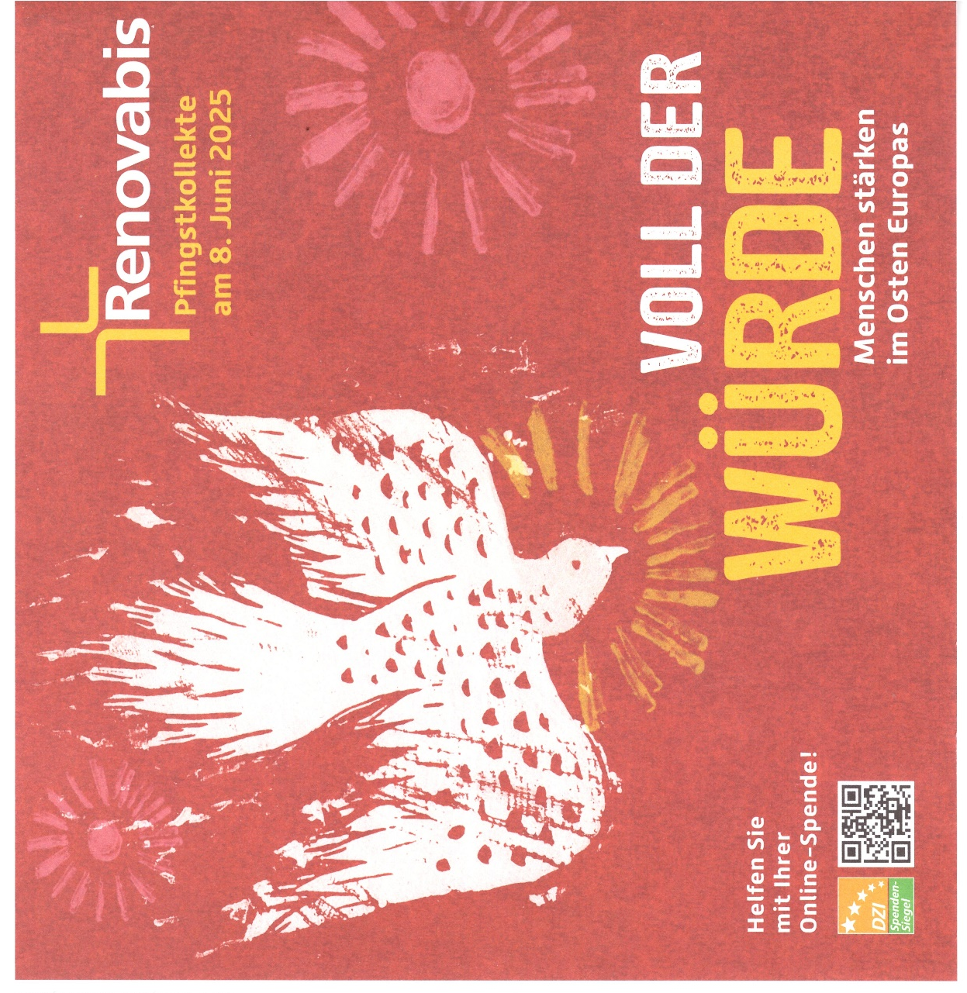

Aufruf der deutschen Bischöfe zur Pfingstaktion Renovabis 2025

Liebe Schwestern und Brüder, in der Bibel lesen wir: »Gott erschuf den Menschen als sein Bild, als Bild Gottes erschuf er ihn« (Gen 1,27). Für Christinnen und Christen bedeutet das: Jeder· Mensch besitzt - als Ebenbild Gottes - eine unveräußerliche Würde, die ihm nicht genommen werden kann. In der Realität aber erleben wir, wie die Würde des Menschen allzu oft mit Füßen getreten wird. Frauen und Männer werden auf Grund ihrer Herkunft, ihrer Religion oder ihrer Einstellungen ausgegrenzt und geringgeschätzt. Sie müssen Kriege und Diktaturen erleiden, sie werden wie Ware gehandelt, missbraucht und ausgebeutet, leben in Not und menschenunwürdigen Verhältnissen - überall auf der Welt, auch im Osten Europas. Darauf macht Renovabis, die Solidaritätsaktion der katholischen Kirche in Deutschland mit den Menschen in Mittel- und Osteuropa, aufmerksam und stellt ihre diesjährige Pfingstaktion unter das Motto: »Voll der Würde. Menschen stärken im Osten Europas«. Die Aufmerksamkeit richtet sich dabei vor allem auf drei Gruppen, denen Renovabis mit seinen Partnern vor Ort zur Seite steht: die Angehörigen der RomaMinderheit, die in vielen Ländern nach wie vor an den Rand der Gesellschaft gedrängt werden; Frauen und Mädchen, die Opfer von Menschenhandel werden; und nicht zuletzt die Menschen in der Ukraine, die unter den schwerwiegenden Folgen des Krieges leiden. Wir bitten Sie herzlich: Unterstützen Sie die Anliegen von Renovabis durch Ihr Gebet und Ihre großzügige Spende und helfen Sie mit, die Würde der Menschen im Osten Europas zu stärken.

Kloster Steinfeld, den 13. März 2025
Für das Bistum Regensburg Rudolf Bischof von Regensburg

Gottesdienstordnung vom 31.05.2025 bis 29.06.2025
für Bodenkirchen/Bonbruck/Margarethen

Samstag, 31.05.
18.30 Bodenkirchen: Rosenkranz
19.00 Bodenkirchen: Vorabendmesse f. + Tante Petronilla Riemer
Lektorin: Lotte Engl
* * * Sammlung für unsere Kirche * * *

Sonntag, 01.06. 7. Sonntag der Osterzeit
10.00 Bonbruck: Messfeier f. alle lebenden u. verstorbenen Pfarrangeh. / Mitgedenken an verst. Ehemann und Vater Franz Brey / Mitgedenken Trägermesse Marianne Zeiler / Mitgedenken an verst. Nachbarin
Marianne Zeiler

Lektorin: Diana Heinzmann

* * * Sammlung für unsere Kirche * * *

Mittwoch, 04.06.

18.30 Bonbruck: Rosenkranz

19.00 Bonbruck: Messfeier f. + Josef Niederecker und Sieglinde

Niederecker-Aigner

mit Gedenken der Verstorbenen der Woche
01.06. Englbert Berger 1996, Frieda Prause 2006, Anna Bachmaier 2008,
Amalie Spierer 2019
03.06. Irl Leonhard 2024
04.06. Jakob Müller 1987
05.06. Elfriede Meierholzner 2020
07.06. Birgit Bojanowski 2013
Herr, gib ihnen die ewige Ruhe!
Donnerstag, 05.06. Hl. Bonifatius
18.30 Bodenkirchen: Rosenkranz
19.00 Bodenkirchen: Messfeier für + Mutter und Oma Anna Maria Gilg
für die Verstorbenen der Woche
01.06. Schw. M.Roswitha Huber 2007, Elfriede Klein 2019
03.06. Johann Gungl 1997, Ludwig Baumann 2006, Jutta Kupke 2007, Alfons Kupper 2022
04.06. Josef Thaler 1988, Ursula Richter 2021,
05.06. Frieda Tiefenbeck 1999, Maria Kobler 2023,
07.06. Martina Maier 1998, Schw. M. Ildefonsa Neulinger 2010, Katharina Beer2020
Herr, gib ihnen die ewige Ruhe!

Samstag, 07.06.
19.00 Bonbruck: Vorabendmesse f. + Ehemann und Vater Josef Steinbichler zum Sterbegedenken / Mitgedenken an verst. Stefan und Walter Söll, Josef und Maria Straßer
Lektorin: Marianne Hiermer
* * * Renovabis-Kollekte * * *

Sonntag, 08.06. Pfingsten- HOCHFEST DES HEILIGEN GEISTES
8.30 Bodenkirchen: Messfeier f. + Matthias Wachsmuth v. Rainer Mützenich
Lektorin: Helga Riedlhammer
* * * Renovabis-Kollekte * * *

Montag, 09.06. PFINGSTMONTAG
10.00 Bonbruck: Messfeier f. alle lebenden u. verstorbenen Pfarrangeh. / Mitgedenken an verst. Nachbarin Magdalena Forster
Lektorin: Maria Käck

* * * Sammlung für unsere Kirche * * *
Mittwoch, 11.06. Hl. Barnabas, Apostel

14.00 Bodenkirchen: Pfarrfamiliennachmittag

18.30 Bonbruck: Rosenkranz

19.00 Bonbruck: Messfeier f. + Eltern Magdalena und

Josef Huber

mit Gedenken der Verstorbenen der Woche
08.06. Barbara Stadler 2001, Maria Neubauer 2019, Josef Steinbichler 2023
09.06. Franz Samhuber 1993, Monika Waldinger 2012
10.06. Maria Brams 1991, Johann Stiftner 2018, Heinrich Weinzierl 2019
11.06. Andrea Geltinger 2018
13.06. Christian Dennerl 1986
14.06. Eleonore Schörghuber 2015
Herr, gib ihnen die ewige Ruhe!

Donnerstag, 12.06.
18.30 Bodenkirchen: Rosenkranz .
19.00 Bodenkirchen: Messfeier f. + Verwandtschaft von Hildegard Hobmaier
für die Verstorbenen der Woche
08.06. Anton Tremmel 2011, Rosi Blieninger 2024
09.06. Anna Hamburger 2001
10.06. Elisabeth Kobler 1991, Anton Unterholzner 1998, Franziska Kronseder 2017
Frieda Habenberger 2021
12.06. Korbinian Liebl 2007, Karl Gruber 2008
14.06. Martin Lehrhuber 2012
Herr, gib ihnen die ewige Ruhe!

Sonntag, 15.06. HOCHFEST DER HEILIGSTEN DREIFALTIGKEIT
8.30 Bonbruck: Messfeier f. + Nachbarn v. Gassau und Eltern und Schwiegereltern Lohr und Meierholzner / Mitgedenken an verst. Sohn Christian Dennerl und Ehemann Johann Dennerl
Lektorin: Ulrike Söldner
* * * Sammlung für unsere Kirche * * *
10.00 Margarethen: Messfeier f. alle lebenden u. verstorbenen Pfarrangeh. / Mitgedenken an verst. Sohn und Bruder Roland Loipfinger
11.15 Bodenkirchen: Taufe von Mailo Santangelo

Mittwoch, 18.06.

18.30 Bodenkirchen: Rosenkranz

19.00 Bodenkirchen: Messfeier f. + Peter Hierlinger v. Rainer Wachsmuth
für die Verstorbenen der Woche
16.06. Anna Huber 1992, Johanna Rundbuchner 2006
17.06. Maria Schwarz 1987, Marie Beck 2002
19.06. Erich Rogge 1998
21.06. Maria Luger 1994, Pfr. Andreas Walter 2001
Herr, gib ihnen die ewige Ruhe!

Donnerstag, 19.06. HOCHFEST DES LEIBES UND BLUTES
CHRISTI - FRONLEICHNAM
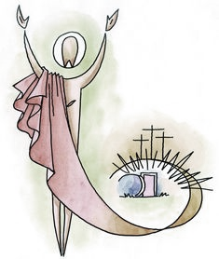
18.30 Bonbruck: Messfeier f. + Marianne Huber
Mitgedenken Fam. Preu f. + Gotthard und
Hedwig Schwanitz
Lektor: F.- J. Scheidhammer

mit Gedenken der Verstorbenen der Woche
15.06. Maria Irl 1993, Georg Kendl 1998, Günter Rychly 2009
Hennerfeind Joseph 2024
16.06. Martin Erhard 1998
17.06. Emma Kohl 2002, Maria Huber 2014
18.06. Anton Niedermeier 1987 19.06. Johann Greiner 2002
20.06. Franz Druschinschek 1985, Jakob Appel 1997, Werner Wallach 2008,
Hildegard Murr 2015
21.06. BGR Wolfgang Mandl 2010
Herr, gib ihnen die ewige Ruhe!
In diesem Jahr geht die Fronleichnamsprozession entlang der
Langquarter Straße und Raffeisenstr.
- Altar am Bürgerstadl, Fam. Waxenberger
- Altar ist bei Familie Appel an der Einmündung zur
Raiffeisenstraße
- Altar ist bei der Familie Brams
- Altar ist am Dorfbrunnen Eder/Hiermer.
Die Anwohner werden gebeten ihre Häuser zu schmücken. Die Feuerwehr übernimmt freundlicher Weise die Verkehrsregelung.
Für beide Pfarreien gilt folgende Prozessionsordnung: Kreuzträger, Vereine mit ihren Fahnenabordnungen, Kinder, die Kommunionkinder in ihren Einheitsgewändern, Ministranten, das Allerheiligste, Kirchenverwaltung, Pfarrgemeinderat, Gemeinderat und alle Gläubigen sind eingeladen, Zeugnis für Christus zu geben und sich an der Prozession zu beteiligen.

Samstag, 21.06. Hl. Aloisius Gonzaga
13.00 Bodenkirchen: Trauung von

Sandra und Leo Kern-Westenthanner
Dem Brautpaar wünschen wir
viel Glück und Gottes reichen Segen
auf seinem gemeinsamen Lebensweg!

Sonntag, 22.06. 12. Sonntag im Jahreskreis
8.30 Bodenkirchen: Messfeier f. + Eltern Anna und Johann Haselwarter

Mitgedenken an verst. Ehefrau, Mutter, Oma und Urgroßmutter

Franziska Kronseder

Lektor: Martin Gillhuber

* * * Sammlung für unsere Kirche * *
anschl. Fronleichnamsprozession über Buchenstr., Fam. Bauer, Fam. Hobmaier, Fam. Lurz, Spielplatz Schule; Die betreffenden Familien übernehmen freundlicherweise den Schmuck der Altäre. Die Anwohner werden gebeten, ihre Häuser entsprechend zu schmücken. Die Feuerwehr wird um Absperrung und Umleitung des Verkehrs gebeten.
11.00 Bonbruck: Pfarrfest (Hof hinterm HPV)

Mittwoch, 25.06.

18.30 Bonbruck: Rosenkranz

19.00 Bonbruck: Messfeier f. + beiderseits verstorbene Verwandtschaft Steinbichler und Pfeffer / Mitgedenken an verst. Eltern Maria und

Albert Huber

mit Gedenken der Verstorbenen der Woche
22.06. Anton Kratzl 1989, Elisabeth Maier 2013,
24.06. Georg Bachmeier 1994
25.06. Albert Kohl 2013
27.06. Mathilde Küblbeck 1996, Maria Hübner 1998
Herr, gib ihnen die ewige Ruhe!

Donnerstag, 26.06. Hl. Josefmaria Escriva
18.30 Bodenkirchen: Rosenkranz
19.00 Bodenkirchen: Messfeier für + Ehemann, Vater und Opa Siegfried Wölfl
für die Verstorbenen der Woche
22.06. Anna Haselwarter 1997
23.06. Gerhard Fleischmann 2004, Klara Strobl 2006
24.06. Ella Huber 2004, Cäcilia Riedlhammer 2009, Maria Huber 2020
26.06. Hildegard Blawid 1998, Josef Rundbuchner 2001, Johann Bauer 2024
27.06. Otto Dietrich 1992, Veronika Kapser 1994, Barbara Schiller 2004,
Luise Deigendesch 2010
28.06. Maria Zacherl 1987, Andreas Neulinger 2005
Herr, gib ihnen die ewige Ruhe!

Samstag, 28.06. Unbeflecktes Herz Mariä
18.30 Bodenkirchen: Rosenkranz
19.00 Bodenkirchen: Kirchenpatrozinium -Vorabendmesse
Lektorin: Karin Schleibinger
* * * Kollekte für die Weltkirche * * *

Sonntag, 29.06. Hl. Petrus und Hl. Paulus
10.00 Bonbruck: Messfeier f. alle lebenden u. verstorbenen Pfarrangeh. / Mitgedenken an verst. Bruder und Onkel Georg Rieder/ Mitgedenken an verst. Marietta Nodes

Lektorin: Annette Sager

* * * Kollekte für die Weltkirche * * *

Messintentionen:

Messangaben können jederzeit gerne über die Messvorlagen, die in den Kirchen ausliegen, telefonisch oder persönlich zu den Bürozeiten, sowohl in Bonbruck als auch in Bodenkirchen erfolgen.
Bitte geben Sie Ihre Messangaben und Veranstaltungshinweise rechtzeitig auf.

Mesner / Mesnerin für unsere Pfarrkirche

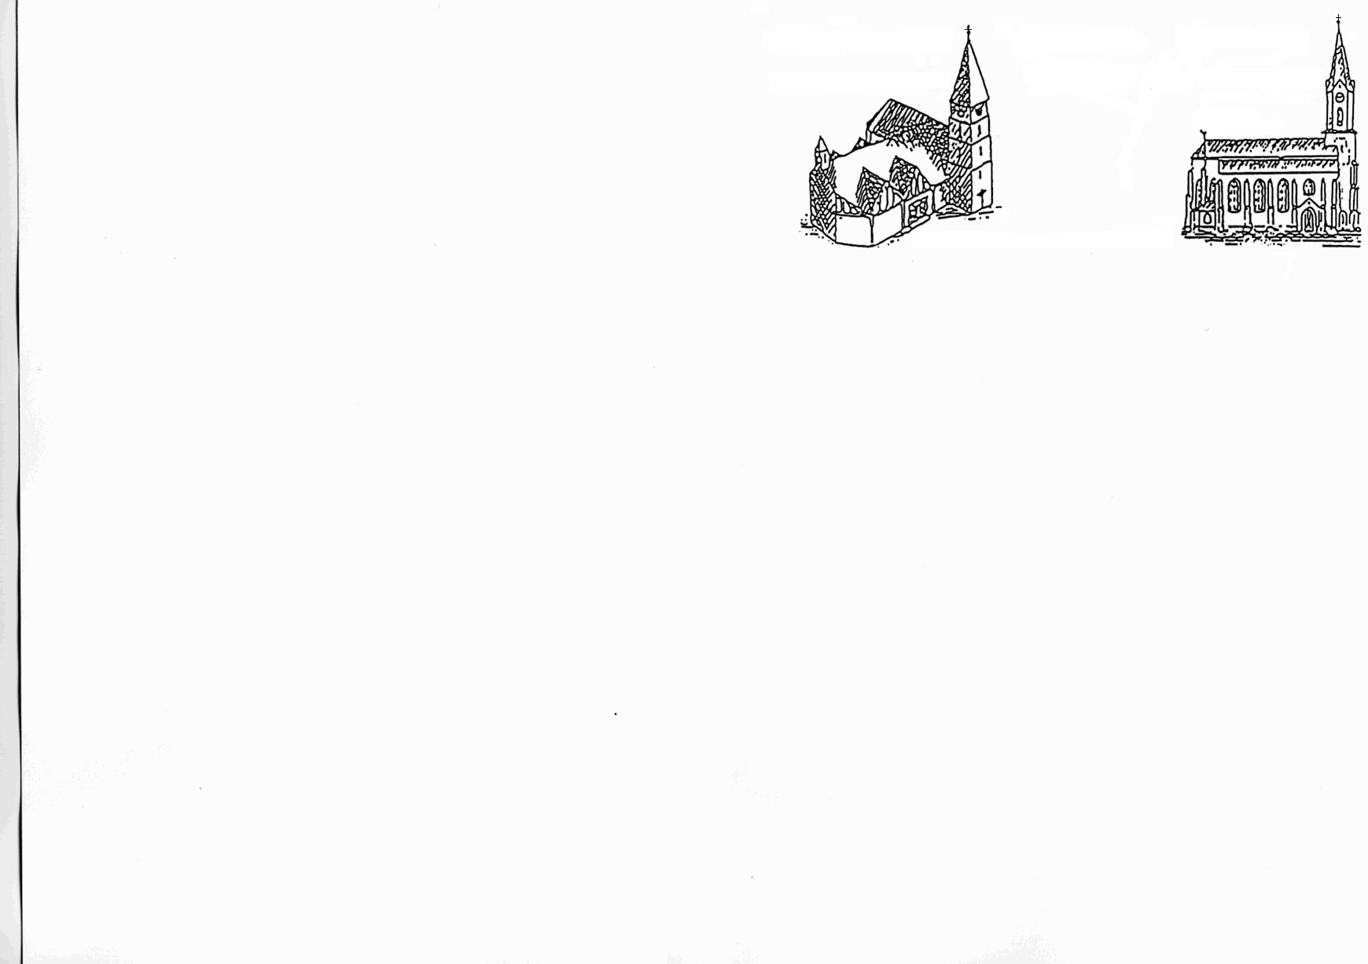
Maria Himmelfahrt Bonbruck

Ihre Aufgaben
- Mesnerdienst bei unseren Gottesdiensten, Taufen,
Hochzeiten und Beerdigungen.
- Betreuung Kirchenräume, des Inventares,
der Liturgischen Geräte und Gewänder.
- Öffnen und Schließen der Kirche.
Ihr Profil
- Selbständige, sorgfältige und zuverlässige Arbeitsweise.
- Bereitschaft zu flexiblen Arbeitszeiten auch an Sonn- und Feiertagen.
- Identifikation mit den Zielen und Werten der Katholischen Kirche.
Wir bieten Ihnen einen interessanten, abwechslungsreichen und verantwortungsvollen Arbeitsplatz mit Vergütung und Sozialleistungen nach ABD (entspricht TVöD).

Wir freuen uns über Ihre Bewerbung an das Kath. Pfarramt Bonbruck, Erdmannsdorferstr. 12, 84155 Bodenkirchen, Tel. 08745/96 50 0 oder an den Kirchenpfleger Johannes Vogt, Tel. 08745/217.

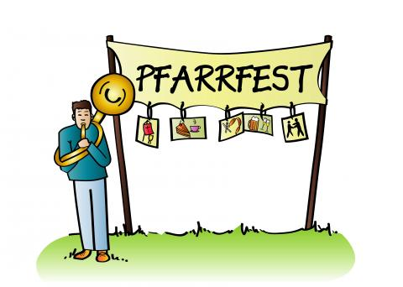
Einladung zum

in Bonbruck
am 22.Juni 2025 ab 11.00 Uhr
im Hof des Hauses Pater Viktrizius

Der Pfarrgemeinderat bietet Ihnen zum Mittagessen:
Halsgrat, Rollbraten, Schaschlikpfanne, Käsegriller, Schweinswürstel, Pommes, Salatteller
zur Nachspeise: Kaffee, Kuchen, Torten, Eis
zur Unterhaltung der Kinder: Losstand, Bastelstand und
verschiedene Spiele, Kasperltheater im Kiga

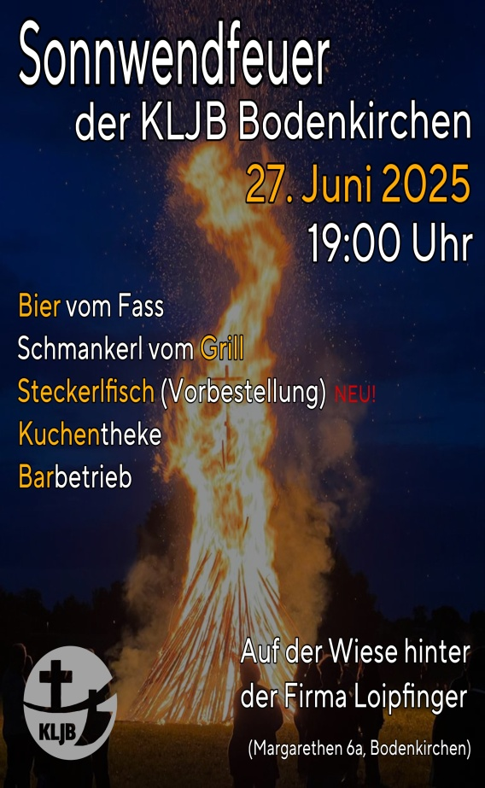
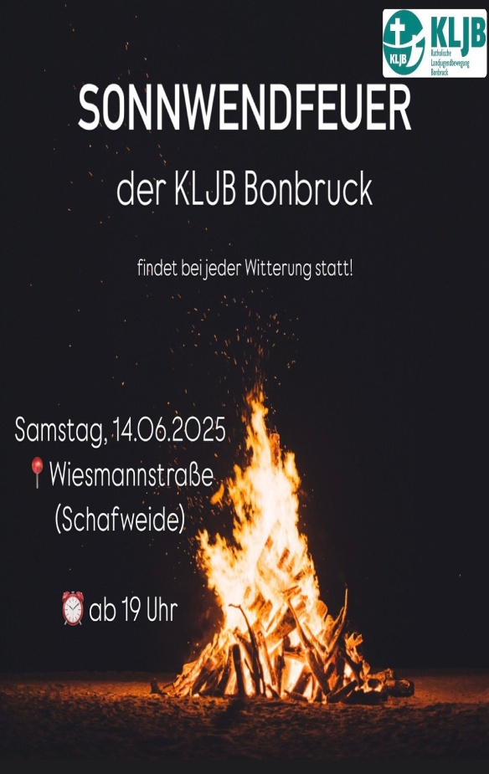

Gottesdienstordnung vom 01.06.2025 bis 30.06.2025
für Egglkofen und Wiesbach

Sonntag, 01.06. 7. Sonntag der Osterzeit
Egglkofen 08:30 Eucharistiefeier
Thomas Grötzinger, Wiedersbach f. + Christa
Königbauer
Hildegard Lang f. + Ehemann Rudi z. Stbtg.
Hildegard Lang f. + Bruder Hans Wagenspöck
f. + Rosa Weinmann
Fam. Weindl, Hofstetten f. + Barbara Weindl z. Stbtg.
Albert u. Josef Wimmer f. + Eltern

19:00 Sodalenrosenkranz
Montag, 02.06. Hl. Marcellinus und hl. Petrus
Egglkofen 19:30 Bibelteilen (Pfarrheim)
Dienstag, 03.06. Hl. Karl Lwanga und Gefährten
Egglkofen 19:00 Eucharistiefeier für Tegernbach
Fam. Sirtl f. + Nachbarn
Marille Sirtl f. + Eltern u. Bruder
Johann u. Inge Biebl f. + Konrad Englbrecht
Freitag, 06.06. Hl. Norbert von Xanten
Egglkofen 08:00 Eucharistiefeier
Isolde Hans mit Rosenkranzschwestern f. + Mitglied
Emma Wagner

(Mitgedenken: alle Verstorbenen, die in dieser Woche ihren Jahrestag haben)
Theresia Weindl (14), Rudolf Lang (24), Franz
Mayrhofer (06)
anschl. stille eucharistische Anbetung
bis 12.00 Uhr zum Herz Jesu Freitag
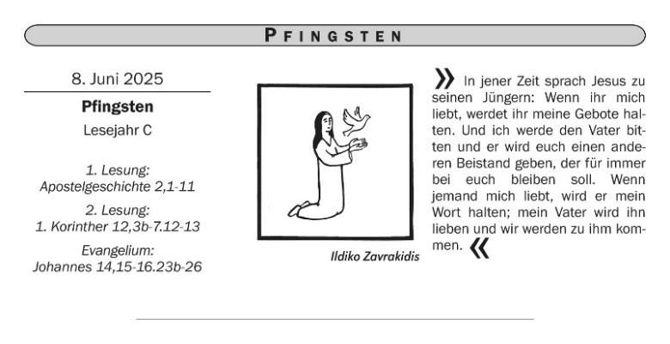
Sonntag, 08.06. Pfingsten - Hochfest des Heiligen Geistes
Renovabis-Kollekte
Egglkofen 10:00 Pfarrgottesdienst
mit Kirchenchor u. Streichern (Orchestermesse)
für alle Lebenden und Verstorbenen der Pfarrgemeinde Egglkofen, Mitgedenken:
Fam. Ulrich Brams f. + Vater, Schwiegervater u. Opa
Ulrich z. Stbtg.
Kirchenchor Egglkofen f. + Chormitglieder
Hermann Trager f. + Tante Theresia Maier
Josef Ziegler f. + Hermann Huber
Hilde Auer f. + Schwägerin Mina Partl
Thea Weindl f. + Sohn Thomas z. Geb. u. + Mutter
Resi z. Stbtg.
Marianne u. Kathrin Lehrhuber f. + Ehemann u.
Vater z. Stbtg.
Emma u. Leonhard Hausperger f. + Nachbarin
Resi Maier, Wifling
Marianne Ludwig f. Michael Maderholz z. Genesung

Die Kollekte am Ende des Gottesdienstes ist für die Kirchenmusik.

Montag, 09.06. Pfingstmontag
Wiesbach 08:30 Eucharistiefeier - Pfingstgottesdienst
Maria Schwertfeger f. + Manfred Schwertfeger
Fam. Georg Westenthanner f. + Manfred
Schwertfeger
Fam. Joh. Zens f. + Angelika Zens
Marianne Dollinger f. + Angelika Zens

Egglkofen 10:00 Andacht - Alles kommt ans Licht!
13:15 Bittgang zum Steinernen Brünnl (ab Kirche Egglkofen)
dort Andacht mit Hofmarkmusikanten
Dienstag, 10.06. Sel. Eustachius Kugler
Frauen- 19:00 Eucharistiefeier
haselbach Marianne Matzinger f. + Vater Werner Hacker
z. Stbtg.
Anneliese Fuchs, Künzen f. + Verwandtschaft
Freitag, 13.06. Hl. Antonius von Padua
Egglkofen 08:00 Eucharistiefeier
Seniorenkreis f. + Emma Wagner

(Mitgedenken: alle Verstorbenen, die in dieser Woche ihren Jahrestag haben)
Erwin Kallus (09), Joseph Stadler (11), Matthias
Stopfer (09), Alfred Schug (11), Hermann Marx (12
Samstag, 14.06. Marien-Samstag
Wiesbach 19:00 Eucharistiefeier
Fam. Alberta Eckl f. + Schwester Helga u.
+ Schwager Hans
Fam. Christoph Wurstbauer f. + Vater, Schwiegervater
u. Opa Johann Wurstbauer z. Geb.tag
Fam. Ludwig Mandl f. + Angelika Zens
Marianne u. Michaela Dallinger f. + Angelika Zens
Kath. Landjugend f. + Manfred Schwertfeger

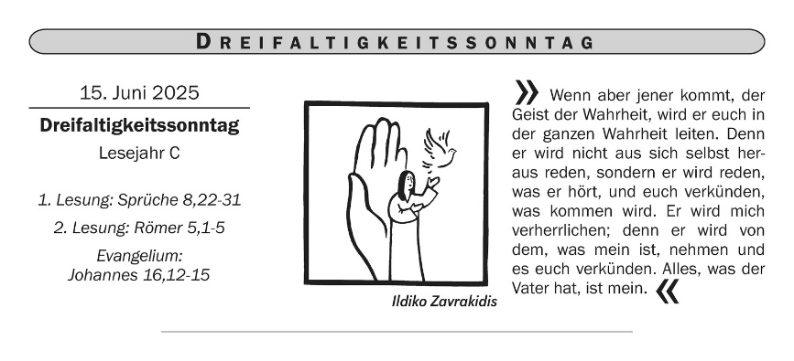
Sonntag, 15.06. Dreifaltigkeitssonntag
Egglkofen 10:00 Andacht - Dreifaltigkeit - Gottesbilder
Montag, 16.06. Hl. Benno
Egglkofen 14:00 Seniorennachmittag (Pfarrheim)
Dienstag, 17.06. Dienstag der 11. Woche im Jahreskreis
Michlbach 19:00 Eucharistiefeier
Weindl, Harpolden f. + Marianne Zeiler
Fam. Zinkl f. + Tante Cilli Kieninger

Egglkofen 20:00 Liturgieausschuss-Sitzung (Pfarrheim)

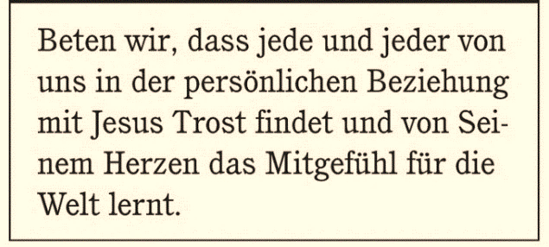
GEBETSMEINUNG
DES PAPSTES FÜR

Juni

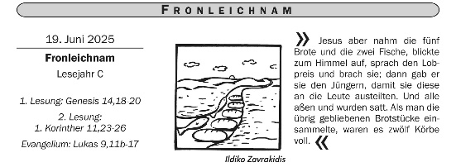
Donnerstag, 19.06. Hochfest des Leibes und Blutes Christi
F r o n l e i c h n a m
Egglkofen 08:30 Eucharistiefeier - Festgottesdienst (mit Kirchenchor)
anschl. Fronleichnamsprozession, Route: Gartenstr.
Freiwillige Feuerwehr Egglkofen f. + Anna Huber
Fam. Sirtl f. + Vater, Schwiegervater u. Opa z. Stbtg.
Freitag, 20.06. Freitag der 11. Woche im Jahreskreis
Egglkofen 08:00 Eucharistiefeier
Kreuzsegnung für die Wolfgangswallfahrer
Aussendung der Fußwallfahrer nach St. Wolfgang
f. die Anliegen der Besucher d. Schmerzhaften Kapelle

(Mitgedenken: alle Verstorbenen, die in dieser Woche ihren Jahrestag haben)
Antonie Niedermeier (15), Richard Josef Hopfens-berger (16), Edeltraud Dorner (21)
anschl. 1 Std. eucharistische Anbetung
Samstag, 21.06. Hl. Aloisius Gonzaga
Wiesbach 18:30 Eucharistiefeier – Festgottesdienst
anschl. Fronleichnamsprozession
Fam. Marianne Ritthaler f. + Eltern
Fam. Hedwig Nützl f. + Angelika Zens
Konrad u. Rosi Huber f. + Angelika Zens
FFW Wiesbach f. + Manfred Schwertfeger
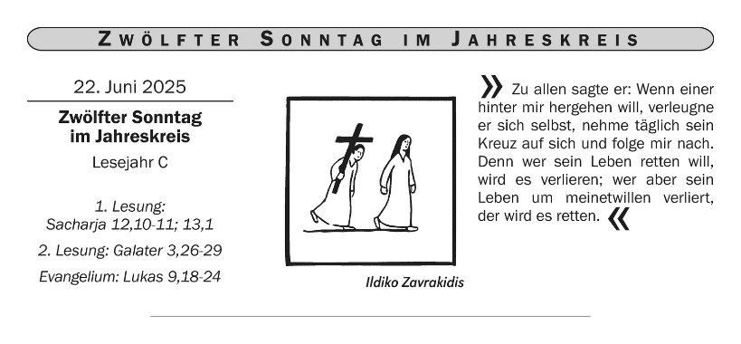
Sonntag, 22.06. 12. Sonntag im Jahreskreis
St. Wolfgang 12:00 Eucharistiefeier in St. Wolfgang

Frauen- 19:00 Eucharistiefeier
haselbach Fam. Maria Kollmannsberger f. + Ehemann Adolf
Kollmannsberger z. Stbtg.
Dionys Kirschner f. + Mutter u. Oma Barbara
Kirschner z. Stbtg.
Thomas Moser f. + Freund Manfred
Dienstag, 24.06. GEBURT DES HL. JOHANNES DES TAEUFERS
Piesenkofen 19:00 Eucharistiefeier
Fam. Plinninger f. + Christa Königbauer
Fam. Gotthardt f. + Christa Königbauer
Fam. Arenz f. + Christa Königbauer
Fam. Stangl f. + Christa Königbauer
Mittwoch, 25.06. Mittwoch der 12. Woche im Jahreskreis
Egglkofen 20:00 Kirchenverwaltungs-Sitzung
Freitag, 27.06. Heiligstes Herz Jesu
Egglkofen 08:00 Eucharistiefeier anschl. 1 Std. eucharistische Anbetung Stiftsmesse für Egglkofen

(Mitgedenken: alle Verstorbenen, die in dieser Woche ihren Jahrestag haben) Erna Gräfin v. Montgelas (17)
Samstag, 28.06. Unbeflecktes Herz Mariä
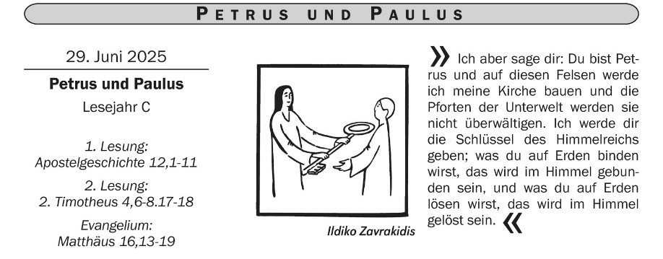
Egglkofen 19:00 Vorabend-Andacht - Weide meine Schafe!
Sonntag, 29.06. 13. Sonntag im Jahreskreis
Kollekte f. Weltkirche
Egglkofen 08:30 Eucharistiefeier
Fam. Sieglinde Oswald f. + Vater Hermann
Lichtmannecker z. Gebtg.
Fam. Josef Kupper f. + Karl Kupper z. Stbtg.
Albert Wimmer f. + Hermann Vitzthum
Michaela u. Nicole f. + Oma Frieda Wagenspöck
z. Geb.tag
Fam. Giftthaler f. + Vater u. Opa
Mathilde Giftthaler f. + Ehemann Alois
Georg u. Christa Wirthmüller f. + Johann
Wagenspöck
f. Michael Maderholz z. Genesung
Fam. Reserl Stummer f. + Christa Königbauer
Leonhard u. Emma Hausperger f. + Gerd u. Erich Frey,
Bonbruck

Allen Kranken zu Hause, in den Krankenhäusern und Pflegeheimen wünschen wir von Herzen gute Besserung!

Hochfest Fronleichnam

Die Pfarreien des Pfarrverbandes feiern am 19.06. in Egglkofen und am 21.06. in Wiesbach das Fronleichnamsfest. Zu den Gottesdiensten und Prozessionen sind alle herzlich eingeladen.
Besonders willkommen sind auch die Erstkommunionkinder (sie nehmen mit Kommunionkleidung teil) und Firmlinge, sowie die Fahnenabordnungen der Ortsvereine.
Es wäre schön, wenn die Anwohner des Prozessionsweges ihre Häuser schmücken könnten.
Im Anschluss an die Prozession findet ein gemütlicher Ausklang im Pfarrheim (Würstlverkauf), organisiert von der KLJB Tegernbach, statt. Dazu ebenfalls herzliche Einladung.
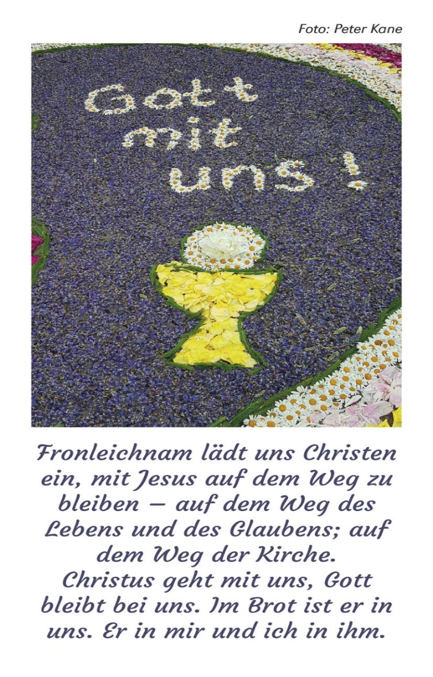

Neues und Termine vom Kath. Frauenbund:

Montag, 2.6. und Freitag 6.6.25:
Zur Bewirtung der Wallfahrer mit Kaffee und Kuchen hoffen wir wieder auf Eure Unterstützung und bitten Euch herzlich:
- wer einen Kuchen machen kann, meldet sich bitte bei
Anita Sax, Tel.-Nr. 08639/7079502 od. 0175/4127388,
- wer beim Verkauf u. ä. helfen kann (auch stundenweise), meldet sich bei Monika Schönstetter Tel.-Nr.08639/709706 od. 0171/5846977.
Schon im Voraus ein herzliches Vergelt´s Gott!

Donnerstag, 19.6.25:
Fronleichnam – Teilnahme mit dem blauen Frauenbund-Schal

Montag, 30.6.25 – Teising-Wallfahrt:
Wir laden alle sehr herzlich ein, Beginn des Gottesdienstes: 19.30 h.
Abfahrt Radlfahrerinnen: 18.45 h - Treffpunkt beim Dorfladen.
Mitfahrgelegenheit im Auto bietet Christa Lang an, Tel.-Nr. 700086.
Nach dem Gottesdienst kehren wir wieder beim Wirt z´ Teising ein.

Samstag, 5.7.25 – Jahresausflug:
Wir fahren zur Käserei Plangger in Niederndorf/Österreich. Nach einem gemeinsamen Frühstück bekommen wir eine Führung durch den Felsen-keller und es besteht die Möglichkeit zum Einkauf. Dann geht es weiter nach Kufstein mit Zeit zur freien Verfügung. Auf der Heimfahrt wird noch beim Bichler in Emmering eingekehrt. Anmeldung bitte bis spät. 25.06. bei Maria Zellner, 08639/986248 od. 0170/9911011.

Bitte schon jetzt an das Schneiden und Trocknen von Getreide, Blumen und Kräutern für die Kräutersträußchen im August denken. Vielen Dank.

Die Kirchenstiftung Tegernbach bedankt sich beim Kath. Frauenbund für die großzügige Spende zur Renovierung der Kirche in Tegernbach. Auch allen anderen Spendern ein „Herzliches Vergelts Gott“.

Vorschau

Sa 05.07.2025 Firmung in Bonbruck
Mo 14.07.2025 Seniorennachmittag
Mo 14.07.2025 Finale im Pfarrheim
Do 31.07.2025 Schulschlussgottesdienst

Der nächste Pfarrbrief umfasst den Monat Juli 2025.
Eingabeschluss ist Mittwoch der 11. Juni 2025, 12.00 Uhr.

Bitte geben Sie Ihre Messangaben und Veranstaltungshinweise rechtzeitig auf.

Messangaben können über die Messkuverts, die in den Kirchen ausliegen, telefonisch oder persönlich zu den Bürozeiten erfolgen.

Pfarreiengemeinschaft

Bodenkirchen-Bonbruck-Egglkofen mit der Expositur Wiesbach

Pfarrer Markus Hochheimer
Tel.: 0160/92791452

Pfarramt Bodenkirchen, 84155 Bodenkirchen, Hauptstr. 15

Tel. 08745/91330 email:bodenkirchen@bistum-regensburg.de

Öffnungszeiten des Pfarrbüros:

Montag: 12.00 – 14.30 Uhr Donnerstag: 08.00 – 10.45 Uhr

Pfarramt Bonbruck, 84155 Bodenkirchen, Erdmannsdorferstr. 9

Tel: 08745/96 500 email:pfarramt-bonbruck@viktrizius.de

bonbruck@bistum-regensburg.de

Öffnungszeiten des Pfarrbüros:

Montag: 08.00 – 12.00 Uhr Mittwoch: 08.00 – 12.00 Uhr

Donnerstag: 08.00 – 11.00 Uhr Freitag: 08.00 – 12.00 Uhr

14.00 – 17.00 Uhr

Kath. Pfarramt Egglkofen, Landshuter Str. 5, 84546 Egglkofen
Tel.: 08639/346 E-mail: pfarrei-egglkofen@t-online.de

Öffnungszeiten des Pfarrbüros: Mittwoch: 8.00 – 12.00 Uhr

